Objekt reálného světa – hodiny ve 3 D
Josef Janda
Aplikovaná informatika / 2.ročník
josef.janda@uhk.cz, www.uhk.cz
Abstrakt
Hodiny ve 3 D jsou vytvořeny jako semestrální projekt pro předmět PGRF2. Tento projekt je napsán za použití knihoven JOGL a Eclipse. Při tvoření bylo využito tutoriálů OpenGL na stránkách http://www.opengl-tutorial.org/, https://www.tutorialspoint.com, http://www.land-of-kain.de a diskuze na stackoverflow.com. Dále byly použity materiály poskytnuté univerzitou zejména pak prezentace a zdrojové kódy. Jednou z nejtěžších částí řešeného problému bylo získání skutečného času dle počítače a jeho následná implementace na model ve scéně, zejména pak sjednocení všech částí modelu a pohyb dle skutečného času. Zde je využito goniometrických funkcí. Dále bylo problematické samotné použití OpenGL, protože jeho funkce jsou popsány jen velmi stručně a nejsou žádným způsobem setřízeny. Toto bylo mé první setkání s OpenGL. Při tvorbě projektu větších rozměrů by bylo třeba použít nadstavbové knihovny pro případný import objektu vytvořeného mimo OpenGL. Například v programu Blender apod. Projekt je zamýšlen dokončit s využitím textur a pozadím a následnému využití jako spořič obrazovky.

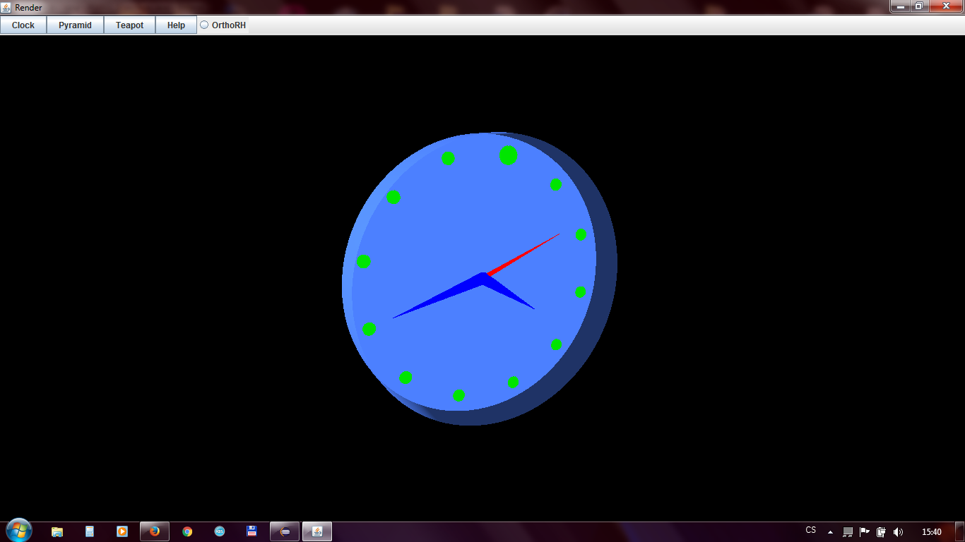
Obr. 1: Ukázka výsledku semestrálního projektu. Model hodin.

